Усадьба Соколова М.П.
Адрес: ул. Февральской революции, 27. Дом жилой. Ограда.

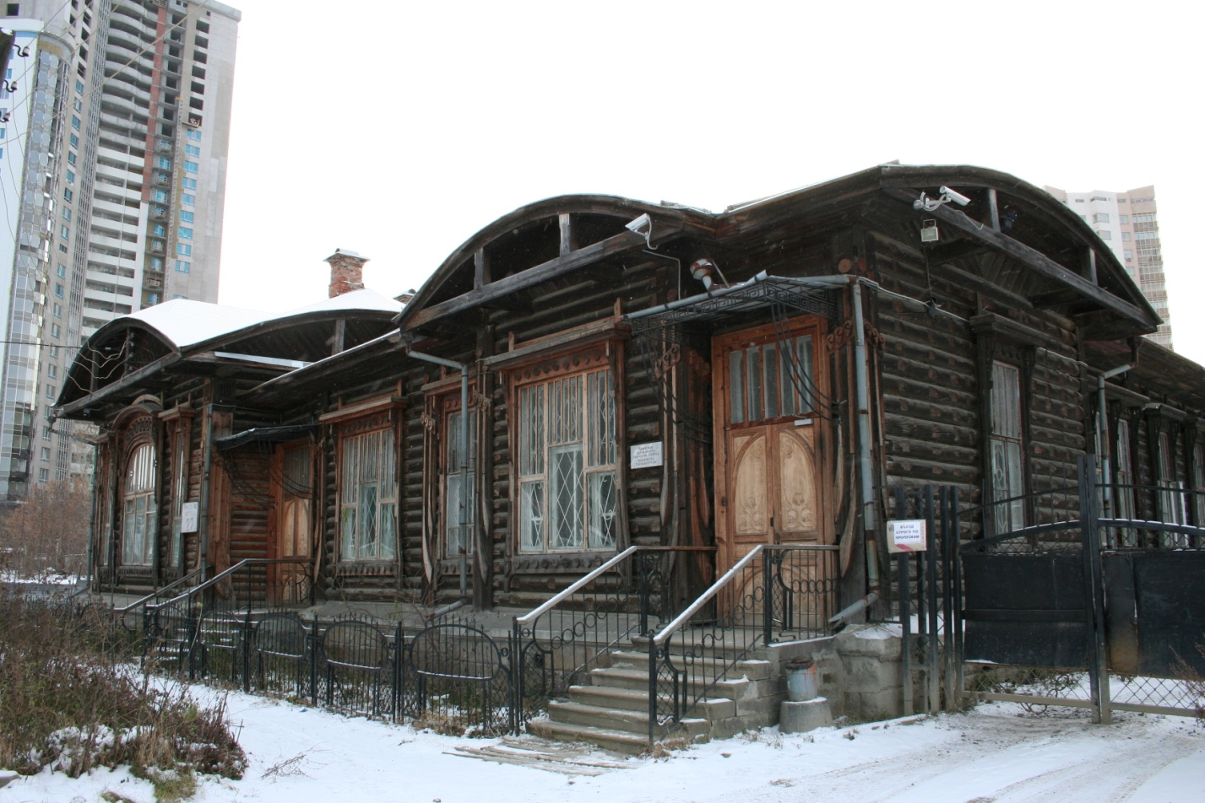
Одноэтажный деревянный дом расположен в центральной части города, на углу улиц Февральской революции и Боевых дружин, в окружении усадебной застройки конца XIX века. Со стороны улиц дом обнесен невысокой кованой оградой с характерным для модерна линеарным рисунком.
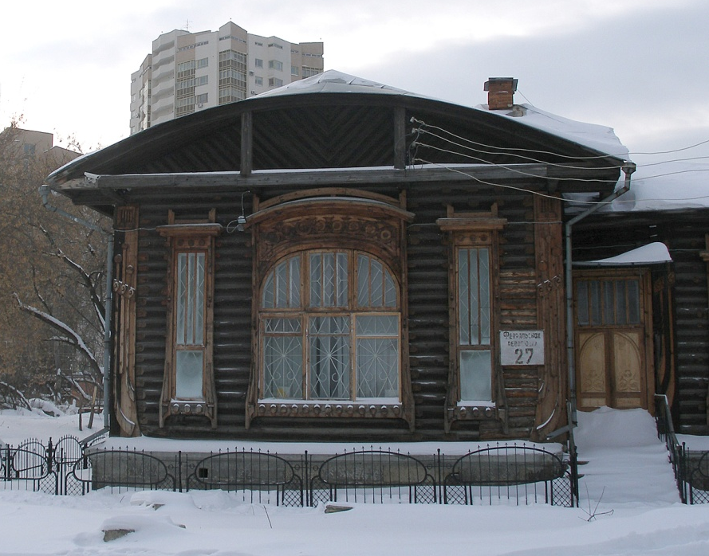
Дом выполнен в стиле модерн по заказу врача-протезиста в 1900-х годах. Образец жилого особняка начала XIX века.
Конфигурация плана здания близка к квадрату и усложнена ассиметричными выступами зальных помещений. Постановка особняка на пересечении улиц подчеркнута угловым размещением квадратного зала, имеющего по три оконных проема на каждую улицу. Средний из них имеет полуовальное очертание.
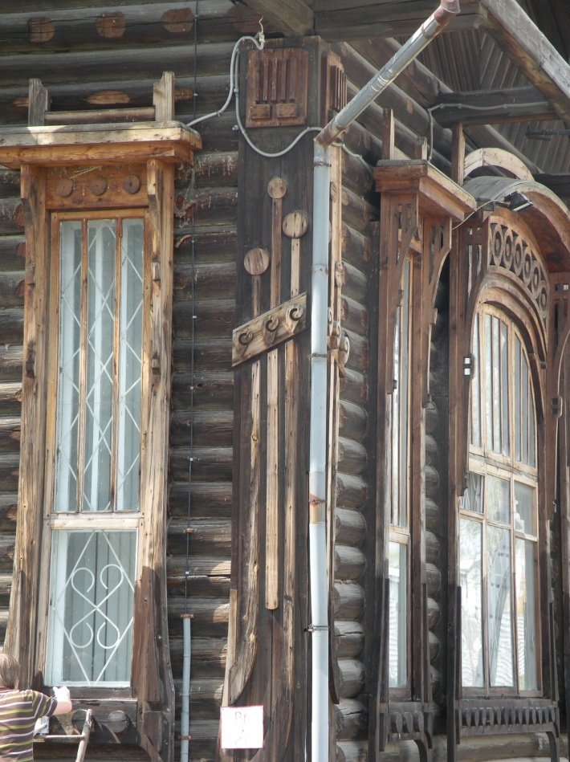
Украшением уличных фасадов являются наличники оконных проемов различной ширины., оформленные накладным геометрическим орнаментом и характерной для стиля модерн интерпретации ордерных форм.
Стиль оформления окон поддержан линеарным украшениями угловых лопаток, а так же коваными ограждениями палисадника, двух каменных крылец с металлическими навесами на секторных кронштейнах. В здание ведут три входа. Два парадных – со стороны главного северо-восточного фасада и один дворовый. Планировка центрическая с периметральным расположением комнат вокруг квадратной прихожей. Украшением её является камин, примыкающий к северо-западной стене. Камин представляет сооружение, верхняя часть которого решена в формах модерна: стилизованные цветы лилий, волнистые изгибы стеблей выполнены в лепном декоре, представляют контраст по отношению к нижнему чугунному основанию, в котором преобладают барочные элементы растительного узора. Боковые устои камина переходят в завитки, богато декорированные растительным орнаментом. Камин украшают головы фавнов. В декоре камина преобладает орнамент уральского характера: гроздья плодов шиповника с распускающимися букетами цветов.

